题 目：_基于LeNet-5模型的手写体数字识别系统的设计与实现
学院： 软件学院 专业： 软件工程 组号： 1
注：1表示8点课堂，2表示10点课堂
分工明细表（全文文字共计 9622字，不算参考文献和图；有效图个数0）
小组自行填写A和B的值
成员 | 组长 | 组员1 | 组员2 | 组员3 | 组员4
学号 | 20301048 | 20301045 | 20301050 | 20301084 | 20301061
姓名 | 李易达 | 李绵博 | 马芸达 | 王志文 | 张钰杰
章节分工（自行分配） | 摘要、引言、第5章 | 引言、第2章 | 引言、第3章 | 第4章、结论 | 第3章
撰写文字的  字数 | 1624 | 1604 | 1875 | 2402 | 2117
绘图编号（自己绘制的，copy的不算） | 表5-1、5-2 |  |  |  | 表3-1、3-2、3-3、3-4
占比 | 16% | 17% | 20% | 25% | 22%
注：占比=（个人撰写的有效文字数+个人绘制的有效图个数*300）/（全文有效的文字数+全文有效图的个数*300）

中文摘要
【撰写人姓名：李易达】在去年结束的人工智能课程中，笔者所在小组选择了手写体数字识别任务作为课设。笔者小组成员学习了MNIST（Mini National Institute of Standards and Technology）数据集的相关知识，了解了数据集的预处理方法，并实现了对数据集中数据以及用户提供图片的预处理。同时，小组还学习了基于LeNet-5模型的高精度手写体数字识别方法，并探究了不同滤波器数量、池化层种类以及优化器类型对精度的影响，最终通过设计对比实验的方式得出最高精确率的组合，成功构建出手写体数字识别模型。最终，小组基于以上数据集预处理方法以及手写体识别数字模型，设计并实现了手写体数字识别系统。该系统能够自动处理用户上传的手写体数字图片并给出正确的识别结果。文章一共包含图9幅、表7个、参考文献10篇，主要工作如下：
- 实现了对MNIST数据集的图片预处理。
- 通过调参和进行对比实验的方法将模型在MNIST数据集上进行训练和测试，得到实验准确度最高的模型。
- 利用预处理方法和构造好的模型搭建了手写数字识别系统。
本文将详细介绍以上工作。

关键词：
LeNet-5模型；MNIST数据集；手写体数字识别；测试准确率

目 录【撰写人姓名：李易达】
中文摘要 i
目 录 ii
1 引言 1
2 数据集预处理 3
2.1 MNIST图像归一化 3
2.2 数据集增强 3
2.3 测试集训练集划分 4
3 模型搭建 5
3.1 LeNet-5经典网络结构 5
3.2 调训练超参 6
3.2.1 调学习率 6
3.2.2 调优化器 7
3.3 调整网络结构 8
3.3.1 调整滤波器个数 8
3.3.2 调整网络层数 9
3.4 解决梯度爆炸问题 10
3.5 解决过拟合问题 11
4 手写体数字识别的测试与结果分析 12
4.1 常用算法在MNIST上的实验结果 12
4.1.1 LeNet-5算法在MNIST上的实验结果 12
4.1.2 其他算法在MNIST上的实验结果 13
4.2 优化网络模型后的实验结果与分析 13
4.2.1 优化模型后的整体结果分析 14
5 手写体数字识别系统的设计 17
5.1 系统需求分析 17
5.1.1 系统功能需求分析 17
5.1.2 系统性能需求分析 17
5.2 系统设计 18
5.2.1 系统功能模块设计 18
5.3 系统实现 19
5.3.2 文件预处理模块 20
5.3.2 数字识别模块 20
6 结论 21
参考文献 22

- 引言
【撰写人姓名：李易达】 手写体数字识别是计算机视觉领域中的一个重要应用，已广泛应用在很多领域。其中，识别的准确性对于手写体数字识别来说是尤为重要的。例如，在银行自动识别支票系统中，若出现识别错误的情况，就有可能造成资金丢失等严重后果。因此，研究如何提升识别准确性对于手写体数字识别有着重要的现实意义。
  - 实验内容
【撰写人姓名：李易达】传统的识别算法虽然能正确识别数字，但存在准确律低、识别速度慢等问题。对于这些问题，卷积神经网络（Convolutional Neural Networks,CNN）提供了很好的解决方案，其提供了一种端到端的学习模型,模型中的参数可以通过传统的梯度下降方法进行训练，经过训练的卷积神经网络能够学习到图像中的特征， 并且完成对图像特征的提取和分类^{[1]}。而LeNet-5模型^{[2]}又是卷积神经网络中主要用于手写体数字识别的模型，以此为基础构建手写体数字识别系统明显为系统构建的最优选项。本文将在LeNet-5模型的基础上继续探究不同属性对最终精确度的影响，旨在通过对比实验的方法获得高精度的手写体数字识别结果。
  - 项目识别研究现状
【撰写人姓名：马芸达、李绵博】OCR （Optical Character Recognition，光学字符识别 ）技术诞生于上个世纪50年代，是模式识别领域的一个重要分支。国外的字符技术研究起步较早，在1929年Tausheck就取得了光学字符识别专利。几年后，美国的Handle也提出了利用光学技术进行识别的想法。到20世纪60年代，美国的IBM公司就已经开始了印刷体汉字的研究工作，Casey和Nag在1966年用模板匹配法成功的识别出了1000个印刷体汉字^{[3]}。日本东芝公司在同一年发布了全球首台手写体邮件分拣机“TR-2”。两年之后，美国在本土也发布了第一台手写体邮件分拣机OCR 产品IBM1987。70年代，美国 PHILCO 公司发布了一款用于邮件自动分拣的光学 ZIP 代码阅读机，可同时用于印刷体和手写体字符，其速度和精度都超过了日本的相关产品。日本东芝公司继“TR-2”之后，于 1976 年又发布了新一代“TR-13”邮件编码分拣机，用于印刷体和手写体邮件的分拣。
与外国字符识别的发展相比，我国在这方面的研究相对晚一些，在70年代初才开始对光学字符识别进行研究。我国前期和国外研究对象一致，主要是对数字、英文字母以及一些符号进行研究，在1974年将手写体数字识别技术应用到邮政信件的自动分拣中，对于中文字符的研究则从70年代末才开始进行。到1986年汉字识别的研究进入一个实质性的阶段，不少研究单位相继推出了中文OCR产品。随着网络信息的不断发展，为了推进我国中文输入工作的高速化、自动化以及高准确度进程，为各种信息库的建设创造条件，在 863 计划的大力支持下，我国手写体中文字符和数字的识别技术取得了迅猛发展，并且汉王等公司所拥有的OCR技术也逐渐走到了世界前列^{[4]}。
OCR 字符识别技术经历了从印刷体识别到手写体识别的发展过程，按照字符字体类型的数量可分为单体字符识别和多体字符识别，由于多体字符识别的复杂性要高于单体字符识别，其识别难度要远高于单体字符识别^{[5]}；按照字符有无上下文关系，字符识别又可分为联机手写识别和脱机手写识别，由于联机手写字符具有字符相应的笔画顺序、走向、数量以及书写速度等信息^{[6]}，因此，其识别难度要远小于脱机手写字符识别。目前联机字符识别的技术已经发展的相对成熟，并应用到一些相关的产品中^{[7]}
目前，比较流行的OCR软件很多，英文OCR主要有OmniPage，中文OCR主要有清华紫光OCR、清华文通OCR、汉王OCR、中晶尚书OCR、丹青OCR、蒙恬OCR等。虽然汉字有字量大、字形复杂的特点，但OCR技术已经走向成熟。许多OCR软件不仅能识别黑白印刷体汉字，还能识别灰度和彩色印刷体汉字，识别速度很快，识别正确率达到了99％以上；可识别宋体、黑体、楷体等多种字体的简、繁体；可对多种字体、不同字号的混排进行识别；有些OCR软件还能识别图像、表格。与此同时，对于手写体汉字识别的研究也取得了很大进展，正确识别率已达到了70％以上。
相比传统的手写字符识别技术，卷积神经网络不仅过程简洁，而且在脱机手写字符识别上具有更加出色的表现，甚至是对现实场景中字符图像的识别也可以
取得不错的效果。因此，本系统对LeNet-5卷积神经网络模型进行优化，以求获得更好的效果。

- 数据集预处理
【撰写人姓名：李绵博】MNIST 数据集来自美国国家标准与技术研究所, National Institute of Standards and Technology (NIST)。训练集 (training set) 由来自 250 个不同人手写的数字构成，其中 50% 是高中学生，50% 来自人口普查局 (the Census Bureau) 的工作人员。 测试集(test set) 也是同样比例的手写数字数据。由于MNIST数据集的尺寸统一，只有黑白两种像素，方便数据的处理以及模型的构建。
  - MNIST图像归一化
图像归一化一般采用最大最小值归一化方法，公式如下：
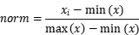
（2-1）

其中x表示像素点的像素值，min和max为图求最小和最大值操作，MNIST图像为灰度图，所以min(x)=0，max(x)=255。某灰度图像归一化结果如下：
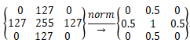

（2-2）

  - 数据集增强
本节针对MNIST数据集使用弹性形变的方法进行数据增强。考虑到数字图像的特点，在增强方法中不使用仿射变换和镜像的方法。仿射变换中旋转可能会导致图像对应的标签变化：数字‘0’、‘1’和‘8’的图像旋转180度后语义不变；‘6’、‘9’的图像在旋转180度后语义发生变化但仍属于数字图像范畴；‘2’、‘3’、‘4’、‘5’、‘7’的图像则在旋转后不再是数字图像。镜像方法和仿射变换方法同理，处理后的图像存在丢失语义的风险。虽然可以对某些数字，如‘0’，使用仿射变换和镜像的方法增强数据，但是这会导致不同类别的数据不平衡，影响后续的训练和识别效果。
弹性形变算法^{[8]}最先是由Simard等在ICDAR上发表的论文中介绍，算法的主要思想是通过使用随机位移和高斯卷积操作使图像的各个位置发生微小形变，达到不改变图像语义前提下增强数据的目的。
弹性形变算法共包含4步：生成随机位移场，高斯滤波，调节形变强度，将位移场作用在输入图像上。弹性形变算法步骤的详细描述如下：
1) 生成随机位移场。设图像像素点在x和y方向上的随机位移为x和y，x、y是范围为(−1,+1)的随机数，针对输入图像的每个像素点生成水平和竖直方向上的随机位移，最终得到一个随机位移场；
2) 高斯滤波。用服从高斯分布N(0,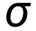)对1) 得到的随机位移场进行卷积操作，即高斯滤波；
3) 调节形变强度。将2）得到的位移场乘形变强度参数，控制形变强度；
4) 将位移场作用在输入图像上。将3)得到的位移场作用在输入图像上得到弹性形变增强后的结果图像，在该步骤中可以使用不同的插值算法，一般使用双线性插值算法。
应用弹性形变算法对MNIST测试集的60000张图像增广，最终得到新增的60000张形变图像，按照原本的格式保存，得到了数据增强后包含120000张图像的MNIST测试集。对测试集对应的标签也进行增广，并按照原有格式保存，保证增广后训练集的有同样数目的标签对应。
  - 训练集测试集划分
随机选取75%的数据作为训练样本，其余25%的数据作为测试样本。
- 模型搭建
【撰写人姓名：马芸达】手写字符识别是图像处理与模式识别的一个重要组成部分。深度学习是一类模式分析方法的统称，典型的深度学习网络有卷积神经网络（Convolutional Neural Networks，CNN）、深度置信网络（Deep Belief Network，DBN）、堆叠自动编码器(Stacked Auto Encoders,SAE)3种类型。1995年, Yann LeCun与Yoshua Bengio 提出了卷积神经网络框架，并用于手写体数字识别，在图像处理方面有很好的效果。本系统在LeNet-5模型的基础上进行改进，提高模型性能。
本章介绍模型搭建过程，包括搭建初始网络结构、调训练超参、调网络结构、解决梯度爆炸和过拟合问题等过程，在此过程中设计了多种网络模型，使用单一控制变量法进行了多次实验，最后调出了比初始模型性能更好的网络模型。
  - LeNet-5经典网络结构
LeNet-5模型是一个专为手写体数字识别设计的神经网络模型。经典的LeNet-5模型由7层组成，分别为3层卷积层、2层池化层、1层全连接层和1层输出层。具体结构如图3-1所示。
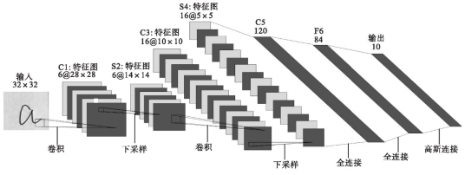
图3-1 经典LeNet-5模型 【撰写人姓名：马芸达】

LeNet-5模型输入层是1个大小为32×32的灰度图像。Layer1为卷积层，有6个大小为5×5的卷积核，可以得到6个特征图，步长为1，每个特征图的大小为（32-5）/1+1=28，输出6个大小为28×28的特征图层Layer2为池化层，池化大小为2×2，步长为2，每个特征图的大小为（28-2）/2+1=14，即输出6个大小为14×14的特征图。Layer3为卷积层，有16个大小为5×5的卷积核，步长为1，输出16个大小为10×10的特征图。这一层的16个卷积核并没有与Layer2中所有的特征图相连接，即Layer2与Layer3不是全连接，它们的连接方式如图2所示。其中，前6个卷积核与Layer2中的3个特征图连接，后面9个卷积核与Layer2中的4个特征图连接，最后一个卷积核与Layer2中的6个特征图连接。这种不对称的组合连接的方式有利于提取多种组合特征。Layer4为池化层，输出16个大小为5×5的特征图像。Layer5为卷积层，包括120个大小为5×5的卷积核，输出120个大小为1×1的特征图像。Layer6为全连接层，输出为84个神经元；Layer7为输出层，输出为10个神经元，执行最终的分类识别。
LeNet-5是一种用于手写体字符识别的非常高效的卷积神经网络。但其网络深度很浅，而且卷积层和池化层采用的卷积核个数都比较少，不足以提取足够多的特征。鉴于此，我们对传统的LeNet-5模型进行了改进和优化，以提高模型性能。
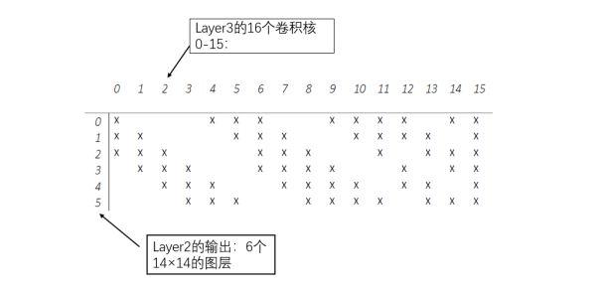
图3-2 Layer3卷积连接图 【撰写人姓名：马芸达】

  - 调训练超参

固定LeNet-5模型结构、优化器、激活函数(RELU)、损失函数（交叉熵函数）和训练次数，分别调整训练超参学习率、优化器，下面详细介绍调整学习率、优化器的实验结果。

3.2.1调学习率
固定LeNet-5模型结构、优化器、激活函数(RELU)、损失函数（交叉熵函数）和训练次数，分别尝试不同的学习率进行训练，其实验结果如表3-1所示。

表3-1 LeNet-5模型取不同学习率的实验结果【撰写人姓名：张钰杰】
学习率 | Accuracy | Erro-rate | Precision | Recall | F1_score | 训练时长
0.001 | 0.93850 | 0.0615 | 0.93856 | 0.93838 | 0.93846 | 1分钟33秒565毫秒
0.003 | 0.93690 | 0.06310 | 0.93670 | 0.93705 | 0.93685 | 1分钟19秒692毫秒
0.005 | 0.93610 | 0.06495 | 0.93517 | 0.93493 | 0.93500 | 28秒553毫秒
0.007 | 0.92865 | 0.07134 | 0.92884 | 0.92834 | 0.92846 | 53秒890毫秒
0.01 | 0.93245 | 0.06754 | 0.93253 | 0.93222 | 0.93235 | 1分钟5秒132毫秒

可以看出，固定LeNet-5模型结构、优化器、激活函数、损失函数和训练次数，使用五个学习率的模型在accuracy、error-rate、precision、recall、F1_score五个评估函数的结果相差不大，其中较为优秀的学习率为：0.001和0.005，但 0.005的学习率的训练时长明显较短，故以下实验皆使用0.005的学习率进行。

3.2.2调优化器
固定LeNet-5模型结构、学习率(0.005)、激活函数(RELU)、损失函数（交叉熵函数）和训练次数，分别采用Adam和SGD两种优化器进行训练，其实验结果如表3-2所示。

表3-2 LeNet-5模型取不同优化器的实验结果 【撰写人姓名：张钰杰】
优化器 | accuracy | error-rate | precision | recall | F1_score | 训练时长
Adam | 0.93505 | 0.06495 | 0.93517 | 0.93493 | 0.93500 | 28秒553毫秒
SGD | 0.92560 | 0.07439 | 0.92540 | 0.92557 | 0.92544 | 1分钟49秒354毫秒
可以看出，固定LeNet-5模型结构、学习率(0.005)、激活函数(RELU)、损失函数（交叉熵函数）和训练次数，使用Adam优化器，梯度下降的速度很快，导致结果呈现的损失值比使用SGD优化器时小，使用Adam优化器的模型在accuracy、error-rate、precision、recall、F1_score五个评估函数的结果上，优于SGD优化器。
  - 调整网络结构
【撰写人姓名：张钰杰】固定LeNet-5模型学习率(0.005)、优化器(Adam)、激活函数(relu)、损失函数（交叉熵函数）和训练次数(10)，通过改变全连接层层数及连接方式、滤波器个数等，尝试不同的模型结构，根据训练效果选择较好的网络模型。

3.3.1增加滤波器个数
在Lenet模型基础上改变滤波器个数，设计如下几种网络：
Model1（Lenet）:6个28×28 feature maps 卷积层(5×5 size) 、 平均池化层(2×2大小）、16个10×10 feature maps 卷积层(5×5 size)、平均池化层(2×2大小）、全连接到120个神经元 、全连接84个神经元、全连接到10个输出。
Model2（Model1基础上增加卷积层滤波器个数）:20个28×28 feature maps 卷积层(5×5 size)、平均池化层(2×2大小）、50个10×10 feature maps 卷积层(5×5 size)、平均池化层(2×2大小）、全连接到120个神经元、全连接84个神经元、全连接到10个输出。
Model3（Model2基础上增加卷积层滤波器个数）:40个28×28 feature maps 卷积层(5×5 size)、平均池化层(2×2大小）、120个10×10 feature maps 卷积层(5×5 size)、 平均池化层(2×2大小）、全连接到120个神经元、全连接84个神经元、全连接到10个输出。
表3-3 LeNet-5模型基础上增加滤波器个数的实验结果 【撰写人姓名：张钰杰】
网络结构 | accuracy | error-rate | precision |  | recall | F1_score | 训练时长
Model1（Lenet-5）： | 0.93505 | 0.06495 | 0.93517 | 0.93493 |  | 0.93500 | 28秒553毫秒
Model2（Model1增加滤波器深度）： | 0.95595 | 0.04405 | 0.95605 | 0.95567 |  | 0.95583 | 1分钟12秒259毫秒
Model3（Model2增加滤波器深度）： | 0.94055 | 0.05945 | 0.94059 | 0.94021 |  | 0.94035 | 1分钟3秒916毫秒

分别比较model1、2、3，发现当增加卷积层中滤波器个数后，会有更多feature map，网络结构更加复杂，训练时长增加，但是训练效果变得更好，继续增加滤波器个数，效果有所下降，选用Model2继续改进模型进行实验。

3.3.2增加网络层数
在Model2的基础上改变网络层数，设计如下网络结构：
Model4（Model2基础上增加全连接层）:20个28×28 feature maps 卷积层(5×5 size)、平均池化层(2×2大小）、50个10×10 feature maps 卷积层(5×5 size)、平均池化层(2×2大小）、全连接到256个神经元、全连接到120个神经元、全连接84个神经元、全连接到10个输出。
Model5（Model4基础上增加全连接层）：20个28×28 feature maps 卷积层(5×5 size)、平均池化层(2×2大小）、50个10×10 feature maps 卷积层(5×5 size)、平均池化层(2×2大小）、全连接到1024个神经元、全连接到256个神经元、全连接到120个神经元、全连接84个神经元、全连接到10个输出。

表3-4 Model2基础上增加网络层数的实验结果【撰写人姓名：张钰杰】
网络结构 | accuracy | error-rate | precision | recall | F1_score | 训练时长
Model2（Model1增加滤波器深度）： | 0.95595 | 0.04405 | 0.95605 | 0.95557 | 0.95483 | 1分钟12秒259毫秒
Model4（Model2增加全连接层）： | 0.96955 | 0.04044 | 0.96740 | 0.96530 | 0.96541 | 25秒690毫秒
Model5（Model4增加全连接层）： | 0.95635 | 0.04365 | 0.95628 | 0.95212 | 0.95539 | 1分钟13秒386毫秒
比较model2、4、5发现：在Model2基础上增加一层全连接层后，训练效果变得更好，训练时长也较长，但在Model4基础上再增加一层全连接层后，训练效果变差，选用Model4继续进行实验。
  - 解决梯度不稳定问题
【撰写人姓名：马芸达】导致梯度不稳定的主要因素包括：激活函数表达式、参数初始值、隐层节点数量、卷积核的大小和输出矩阵数量等。在模型设计阶段，如果不能合理设计这些超参数，将发生严重的梯度不稳定现象。
针对梯度不稳定的问题，本系统主要采用改进激活函数的方法^{[9]}。激活函数给神经元引入了非线性因素，使得神经网络可以任意逼近任何非线性函数，这样神经网络就可以应用到众多的非线性模型中。激活函数不仅在特征提取中起到重要作用，它的导数还决定反向梯度传播的能力。传统的饱和非线性函数的饱和区间导数值等于或约等于0，使得反向传播过程中直接忽略了饱和节点，停止传递。非饱和非线性函数的激活区间导数值等于或约等于1，提高了反向传播中梯度的稳定性。
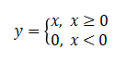
本系统使用了非饱和非线性函数中的ReLU(rectified linear unit,纠正线性单元)函数，其表达式为

(3-1)

ReLU函数单边强制置0的策略更符合脑神经激活模型单边抑制、宽阔兴奋边界、稀疏分布的特点，有助于从稠密数据中解耦特征，增强特征提取的鲁棒性。
  - 解决过拟合问题
【撰写人姓名：张钰杰】当增加模型复杂度时，模型泛化能力出现下降，发生过拟合现象。在这里采用Dropout方法^{[10]}减少过拟合。因为Dropout导致两个神经元不一定每次都在一个Dropout网络中出现，这样权值的更新不再依赖于有固定关系的隐含节点的共同作用，阻止了某些特征仅仅在其它特定特征下才有效果的情况 ，迫使网络去学习更加鲁棒的特征 。
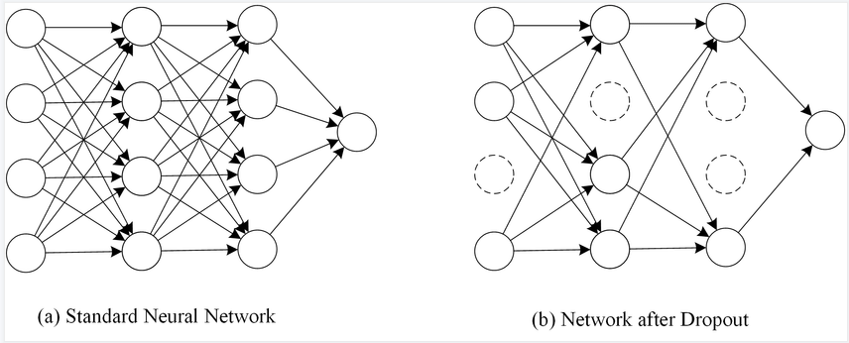
图3-4 Dropout方法示意图 【撰写人姓名：张钰杰】

在Model4的基础上，全连接层间加Dropout层，设计新的网络结构同Model4对比。
Model6（Model4基础上加入Dropout层）：20个28×28 feature maps 卷积层(5×5 size)、平均池化层(2×2大小）、50个10×10 feature maps 卷积层(5×5 size)、 平均池化层(2×2大小）、全连接到256个神经元、新加入Dropout层、全连接到120个神经元、全连接84个神经元、全连接到10个输出。
网络结构 | accuracy | error-rate | precision | recall | F1_score | 训练时长
Model4（Model2增加全连接层）： | 0.96955 | 0.03045 | 0.96560 | 0.96721 | 0.96741 | 25秒690毫秒
Model6（Model4加入Dropout层）： | 0.9730 | 0.02700 | 0.97190 | 0.97170 | 0.97183 | 2分钟29秒208毫秒
表3-5 Model4中加入Dropout层后实验结果对比 【撰写人姓名：张钰杰】

比较model4、6发现：在Model4基础上增加一层Dropout层后，训练效果变得更好，Dropout层起到了减少过拟合的作用。
- 手写体数字识别模型的测试与结果分析
  - 常用算法在MNIST上的实验结果
    - LeNet-5算法在MNIST上的实验结果
【撰写人姓名：王志文】对于本文基于卷积神经网络所设计出的LeNet-5模型，我们利用误识率、识别率（Accuracy） 指标来进行性能的评判^{[11]}。最终模型的识别分类结果如图4-1和4-2所示。两个图片各自展示了实验过程中，LeNet-5模型的误识率与识别率随着迭代次数累 加而改变的曲线图。图里横坐标代表训练迭代次数，纵坐标分别代表误识率和识别率。
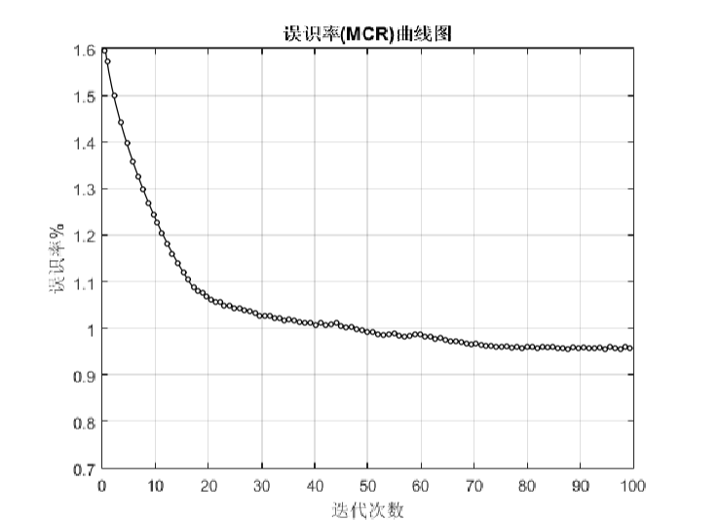
图 4-1 LeNet-5模型误识率曲线图 【撰写人姓名：王志文】
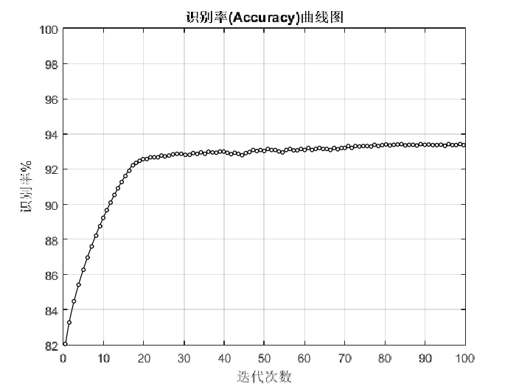
图4-2 LeNet-5模型误识率曲线图 【撰写人姓名：王志文】
从上图可以看到，Le Net-5模型在迭代20次之后，误识率快速下降到1.6% 左右，之后伴随着迭代次数累加，误识率缓慢减少，在迭代次数到达80后逐渐 保持稳定，网络趋于收敛，因此我们判断出网络模型在第80次迭代结束时取得 目前最优的识别效果，最终的误识率为0.96%。
LeNet-5模型通过迭代20次完成后，识别率迅速 上升为92.7%左右，之后伴随着迭代次数累加，识别率缓慢提高，迭代次数到达80后基本保持稳定，网络趋于收敛，同误识率曲线变化相对，网络模型在第 80次迭代结束时取得目前最优的识别结果，最终的识别率为93.61%。
    - 常用算法在MNIST上的实验结果对比
图4-3为一些常用分类算法在手写体数字MNIST样本集上的分类识别结果，由表中说明LeNet-5在MNIST数据集上的识别效果最低是0.96%，比其他的算法性能更突出。
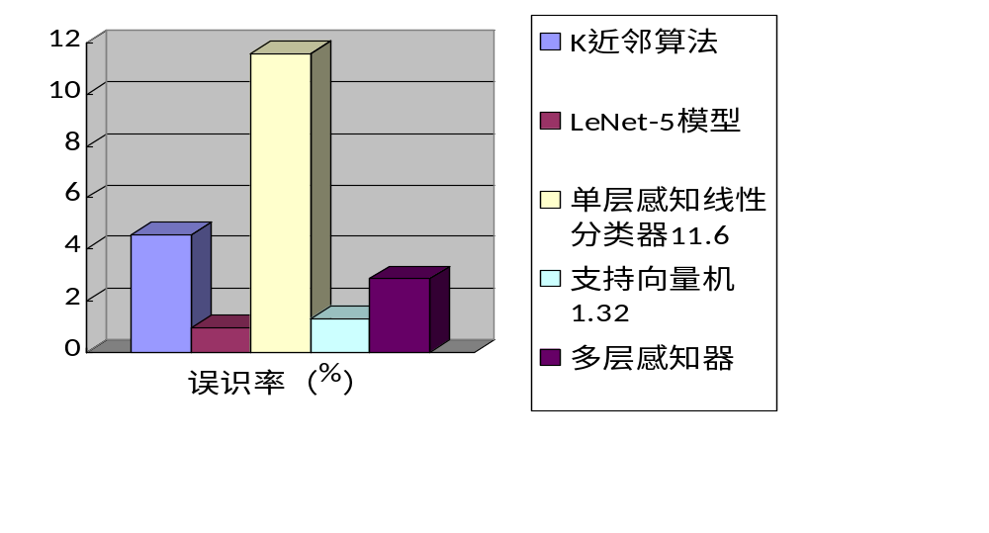
K近邻算法
LeNet-5模型
单层感知线性分类器11.6
支持向量机1.32
多层感知器
误识律（%）
图4-3常用分类算法在MNIST上的识别结果 【撰写人姓名：王志文】
  - 优化网络模型后的实验结果与分析
笔者将整体优化后的 CNN模型命名为Le Net-5+。将Le Net-5+网络模型与原 Le Net-5模型的性能上作出对比：分析两个模型的手写体数字识别对网络识别率、误识率、迭代误差和网络收敛速度的影响，从而对两个网络模型的性能做出评判。

    - 优化模型后的整体结果分析
（1）误识率(MCR) 优化前后两个网络模型误识率变化曲线如下：
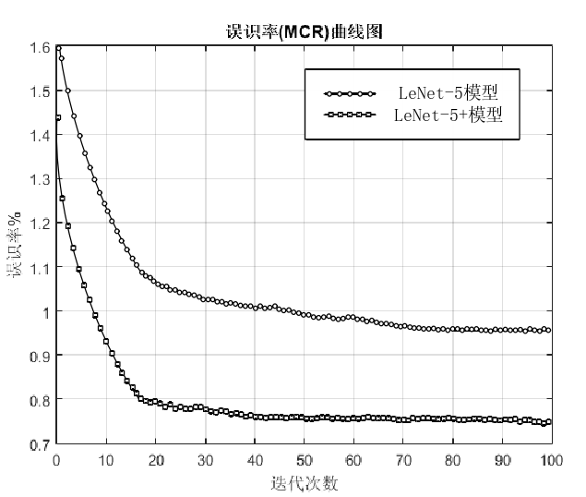
图4-4改进后LeNet-5+模型与原LeNet-5模型误识率对比图2 【撰写人姓名：王志文】
通过以上对比可以清楚的看到，改进后的LeNet-5+网络模型的误识率从迭 代开始一直低于LeNet-5，最终LeNet-5网络模型误识率是0.96%，而LeNet-5+ 网络模型误识率下降到了0.75%。不但如此，LeNet-5+在实验过程中非常稳定， 而LeNet-5上下波动较多，尤其是在迭代40-60时波动较为剧烈，因此LeNet-5+ 在对手写体数字数据集进行识别时稳定性更好。
（2）识别率（Accuracy）改进前后两个网络模型识别率变化曲线如下：
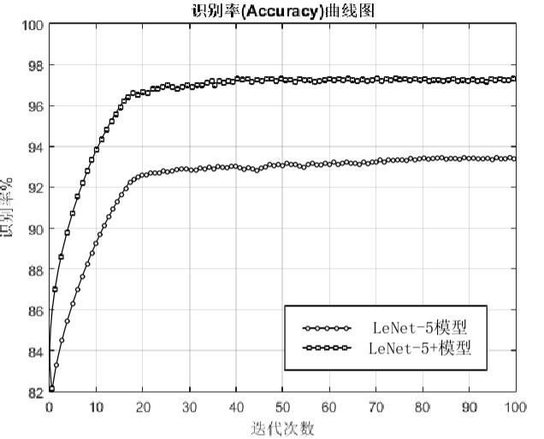
图4-5 改进后LeNet-5+模型与原LeNet-5模型识别率对比图 【撰写人姓名：王志文】

通过上图可看出，同样是经过了100次迭代，优化后Le Net-5+网络模型的 识别率从开始就一直优于Le Net-5网络模型，最终Le Net-5网络模型识别率是 93.61%，而LeNet-5+网络模型识别率提高到了97.30%。从收敛效果上来看， LeNet-5+相比于Le Net-5也收敛的更快。由误识率以及识别率曲线得出，改进后 网络模型比改进前网络模型有相对更高的分类准确度。
（3）迭代误差(Loss)及收敛速度
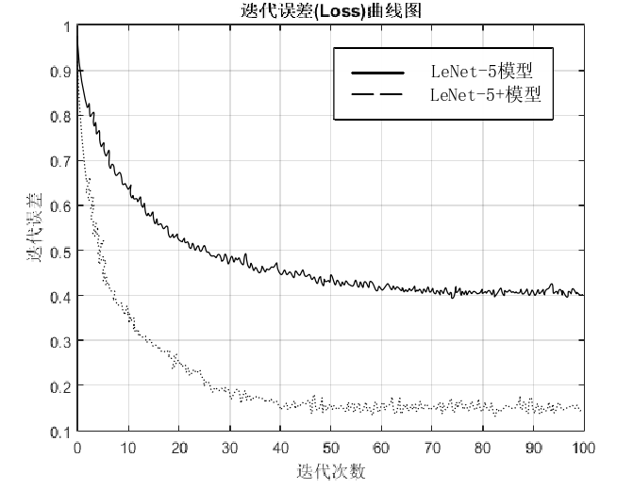
改进后的Le Net-5+网络模型与Le Net-5网络模型实验中，迭代误差（Loss 值）随迭代次数的变化情况如下图：
图4-6 改进后LeNet-5+模型与原LeNet-5模型迭代误差对比图 【撰写人姓名：王志文】
从收敛效果上来看，MNIST数据集上LeNet-5+相比于Le Net-5收敛的更快。 LeNet-5模型在迭代20次之后开始收敛，并最终在80的位置基本收敛，改进后 的Le Net-5+网络模型从迭代次数为15时就开始收敛，在迭代至40次处就趋于 收敛，且速度提高了一倍。从迭代误差上来看，LeNet-5模型收敛时的迭代误差 在0.40左右；而Le Net-5+模型收敛时的迭代误差为0.15，比前者下降了0.25。
由此，改进后的LeNet-5+网络模型的收敛速度大大提高，收敛后的迭代误 差（Loss值）明显下降。有效的解决了LeNet-5用于手写体数字识别时网络不收 敛和传统激活函数的梯度弥散效应问题，大大提高了网络收敛的速度。

（4）整体性能
我们将改进后的Le Net-5+和原Le Net-5的各个性能参数整理成下表：
表4-1 Le Net-5+网络模型和LeNet-5网络模型的性能参数 【撰写人姓名：王志文】
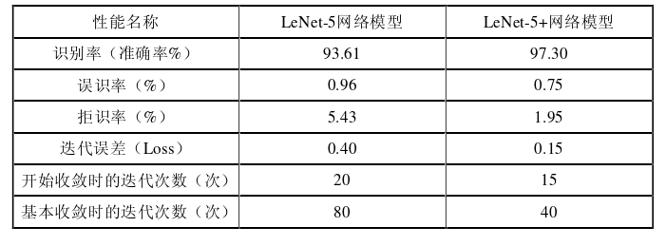
通过上述对 Le Net-5+与原 LeNet-5在性能上的对比，我们验证了本文改进 的网络模型在手写体数字识别中的有效性及优势。本文通过改进后最终搭建的卷 积神经网络模型使得手写体数字识别在识别准确率、误识率、识别速度等方面有 所突破。最终将原 LeNet-5手写体数字识别的识别率从 93.61% 提高到了97.30%，误识率从 0.96%下降到了 0.75%，拒识率从 5.43% 下降到了 1.95%， 迭代误差（Loss值）也从 0.40 降低至 0.15。同时改进后Le Net-5+模型加快了训练识别收敛速度，提高了整体网络泛化能力和识别准确率，解决了CNN应用于手写体数字识别上不收敛及过拟合等问题。

- 手写数字识别系统的设计与实现
【撰写人姓名：李易达】本章需要设计的手写数字识别系统主要目的是读取用户的图片并且输出识别过后的结果。系统将通过读取文件的方式从本地读取图片文件，并通过前文设计好的模型的识别之后，将用户图片以及识别结果对应的标签展示到前端。
  - 系统需求分析
本节主要分析系统功能、性能方面需要达到的要求，为后续的系统架构和设计和功能实现做准备。
    - 系统功能需求分析
手写体数字识别系统功能如表5-1所示，具体需求包含：
- 读取文件，系统可以读取用户存储在本地的手写体数字图片；
- 数字识别，系统可以识别出预处理后的手写体数字图片所对应的标签；
- 结果展示，系统可以将用户提供的图片和结果展示到前端。
表5-1 系统功能性需求表【撰写人姓名：李易达】
功能名称 | 功能需求
读取文件 | 读取本地手写体数字图片
数字识别 | 使用训练过的模型进行手写体数字识别
结果展示 | 将图片和结果进行展示

    - 系统性能需求分析
系统在满足功能性需求的同时，也要满足性能方面的需求。如表5-2所示性能需求主要包含：识别精度、系统稳定性、系统资源占用。识别精度要求识别准确律达到90%以上；系统稳定性要求系统在连续识别10张不同图片的情况下，不发生崩溃的情况；系统资源占用要求程序对内存的占用不大于50%，能够流畅运行。

表5-2 系统功能性需求表【撰写人姓名：李易达】
性能名称 | 性能需求
识别精度 | 识别准确律达到90%
性能名称 | 性能需求
系统稳定性 | 连续识别10张不同图片不崩溃
系统资源占用 | 对内存的占用不大于50%

  - 系统设计
本节需要在上一节的基础上设计出手写数字识别系统的功能模块，为最后的系统实现提出指导。
    - 系统功能模块设计
本系统共包含两大模块：文件预处理模块和数字识别模块。图5-1表示为本文所述手写数字识别系统功能模块图。
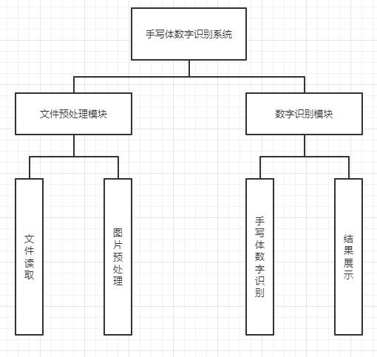
图5-1 手写体数字识别系统功能模块图【撰写人姓名：李易达】

- 文件预处理模块
文件预处理模块的主要功能是从本地读取用户的手写体数字图片，并进行预处理。用户将手写体数字图片放到本地指定文件夹中后运行该模块，系统就能读取用户的图片并进行预处理。图片预处理包括RGB转灰度图、图像取反等，保证图片的格式与MNIST数据集中的相同。
- 数字识别模块
数字识别模块主要功能是利用训练完成的模型对用户的手写体数字图片进行识别，并展示最终的识别结果。识别的功能是将用户图片与标签对应，结果展示的功能是输出用户的图片以及识别出的标签。
  - 系统实现
本节将在前两节系统需求分析与系统设计的基础上，介绍系统两个功能模块的实现细节。下图是系统实现流程：
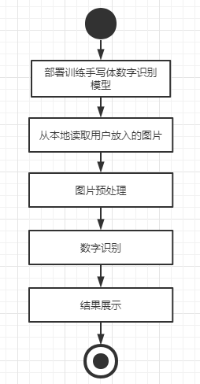

图5-2 手写体数字识别系统实现过程 【撰写人姓名：李易达】
    - 文件预处理模块
文件预处理模块的主要细节由代码实现，模块的执行结果将在最后的手写体数字识别模块一同列出。

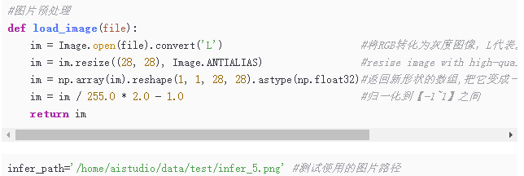
图5-2 文件预处理模块实现代码【撰写人姓名：李易达】
    - 数字识别模块
数字识别模块将预处理后的数据输入到训练完成的模型中，获取图片特征并与数字0-9的特征进行比较，得到最符合特征的数字标签后，便会输出结果。
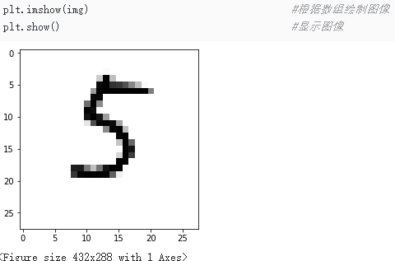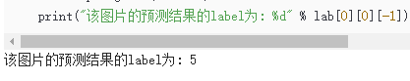
图5-3 数字识别模块最终结果输出【撰写人姓名：李易达】

6结论
【撰写人姓名：王志文】在全球信息化全面发展和自动化程度提升的背景下，对手写体数字识别的需求变得十分急迫。鉴于目前的手写体数字识别方法的局限性，本文依托于人工智能、大数据技术的相关项目，并结合了卷积神经网络在图像分类处理上的优势。本文提出了如何利用卷积神经网络分类识别手写体数字，以及如何通过改进卷积神经网络的LeNet-5模型，使得在实现手写体数字识别的同时，获得较高识别率与更优的性能。
现将主要内容总结如下。
（1）根据传统手写体数字识别的问题，对比分析并总结了卷积神经网络相对于传统识别方法的优势：摒弃掉繁琐的图片预处理过程；特征提取与分类识别集于一体；拥有局部连接、权值共享及下采样三大特点。由此省去了传统识别方法困难的特征提取和数据重建等工作，使整个网络模型的复杂度大大简化，导致网络的训练学习与识别更容易。
（2）对Le Net-5模型提出多项创新优化办法，将改进后的各个网络模型与 LeNet-5 模型的识别结果和性能差异进行对比分析，结果表明：调优学习率与优化器后的模型解决了网络局部极小点问题，一定程度上降低了误识率；采用Dropout层后模型提升了网络泛化能力和识别率，同时有效的避免了过拟合现象；选择ReLU函数作为 LeNet-5 模型中各层输出的激活函数加快了收敛速度，解决了模型训练时梯度不稳定的问题。
（3）将上述改进项整合到一起，搭建出了一个性能更优的网络模型Le Net-5+，并与LeNet-5模型的结果和性能对比分析。最终实验表明： LeNet-5+模型使得手写体数字识别在识别准确率、误识率、识别速度等方面都有所突破。最终做到了以下几点：将识别率从 93.61% 提高到了97.30%；误识率从0.96%下降到了0.75%；拒识率从5.43%下降到了1.95%；迭代误差（Loss值）从0.40降低至0.15；识别收敛速度也大大提高。由此验证了本文改进的网络模型LeNet-5+在手写体数字识别上的有效性及优势。

参考文献【撰写人姓名：李易达】
[1] 李彦冬,郝宗波,雷航.卷积神经网络研究综述[J].计算机应用,2016,36(09):2508-2515+2565.
[2] LECUNY,BOTTOUL,BENGIOY,etal.Gradient-based learningapplied to document recognition[J].Proceedings of the IEEE,1998,86(11):2278-2324.
[3] R. Casey and G. Nagy, Recognition of printed Chinese Characters, IEEE Trans. Electronic Computers 15(1) (1966)91-101.
[4]中国科学院自动化研究所[EB/OL],http://www.ia.cas.cn/kxcb/kpwz/200804/t20080414_2299214.html, 2008-04-14.
[5] 陈力, 丁晓青. 基于小波特征的单字符汉字字体识别[J]. 电子学报，2004(02):177-180.
[6] 周星辰. 基于深度模型的脱机手写体汉字识别研究[D]. 浙江大学, 2016.
[7] 杨志华. 利用 Radon 变换实现手写数字识别的新方法[J]. 计算机工程与
应用,2008(30):13-15.
[8] Simard P Y, Steinkraus D, Platt J C. Best practices for convolutional neural networks applied to visual document analysis[C]//ICDAR, 2003, 3(2003).
[9] 陈建廷,向阳.深度神经网络训练中梯度不稳定现象研究综述[J].软件学报,2018,29(07):2071-2091.DOI: 10.13328/j.cnki.jos.005561.
[10] 陈庭轩. 基于集成卷积神经网络的手写体数字识别研究[D].华中师范大 学,2020.DOI:10.27159/d.cnki.ghzsu.2020.000602
[11] 刘辰雨. 基于卷积神经网络的手写数字识别研究与设计[D].成都理工大学,2018.

